НАЦІОНАЛЬНИЙ ТЕХНІЧНИЙ УНІВЕРСИТЕТ УКРАЇНИ

«КИЇВСЬКИЙ ПОЛІТЕХНІЧНИЙ ІНСТИТУТ

ІМЕНІ ІГОРЯ СІКОРСЬКОГО»

Факультет прикладної математики

Кафедра прикладної математики

Звіт

лабораторної роботи №3

з дисципліни «[СИСТЕМИ ГЛИБИННОГО НАВЧАННЯ](https://classroom.google.com/c/NjIxMzk4NjAyNjI4)»

на тему

«Нейромережеве розпізнавання  
кібератак»

|  |  |
| --- | --- |
| Виконав:  Студент групи КМ-03  Мітченко А.Д. | Перевірив:  доцент  Терейковський І. А. |
|  |  |
|  |  |
|  |  |

Київ — 2023

ЗМІСТ

Теоретичні відомості 3

Probabilistic neural networks 3

Атака типу Proxy Host File 5

Умова завдання: 5

Скріншоти та опис програми 6

ДОДАТОК А ТЕКСТ ПРОГРАМИ 9

Завдання : 9

# Теоретичні відомості

## Probabilistic neural networks

Probabilistic neural networks  (PNN) — це тип штучної нейронної мережі прямого зв’язку, яка тісно пов’язана з оцінкою щільності ядра (KDE) через вікно Парзена, яке асимптотично наближається до оптимальної мінімізації ризику Байєса. Ця техніка широко використовується для оцінки умовної щільності класу (також відомої як ймовірність) у завданнях машинного навчання, таких як контрольоване навчання.

Рис. 1 Структура NN

Рис. 2 Parzen window density estimation

Рис. 3 Формула яка розраховує вхідний сигнал для нейронів шару додавання.

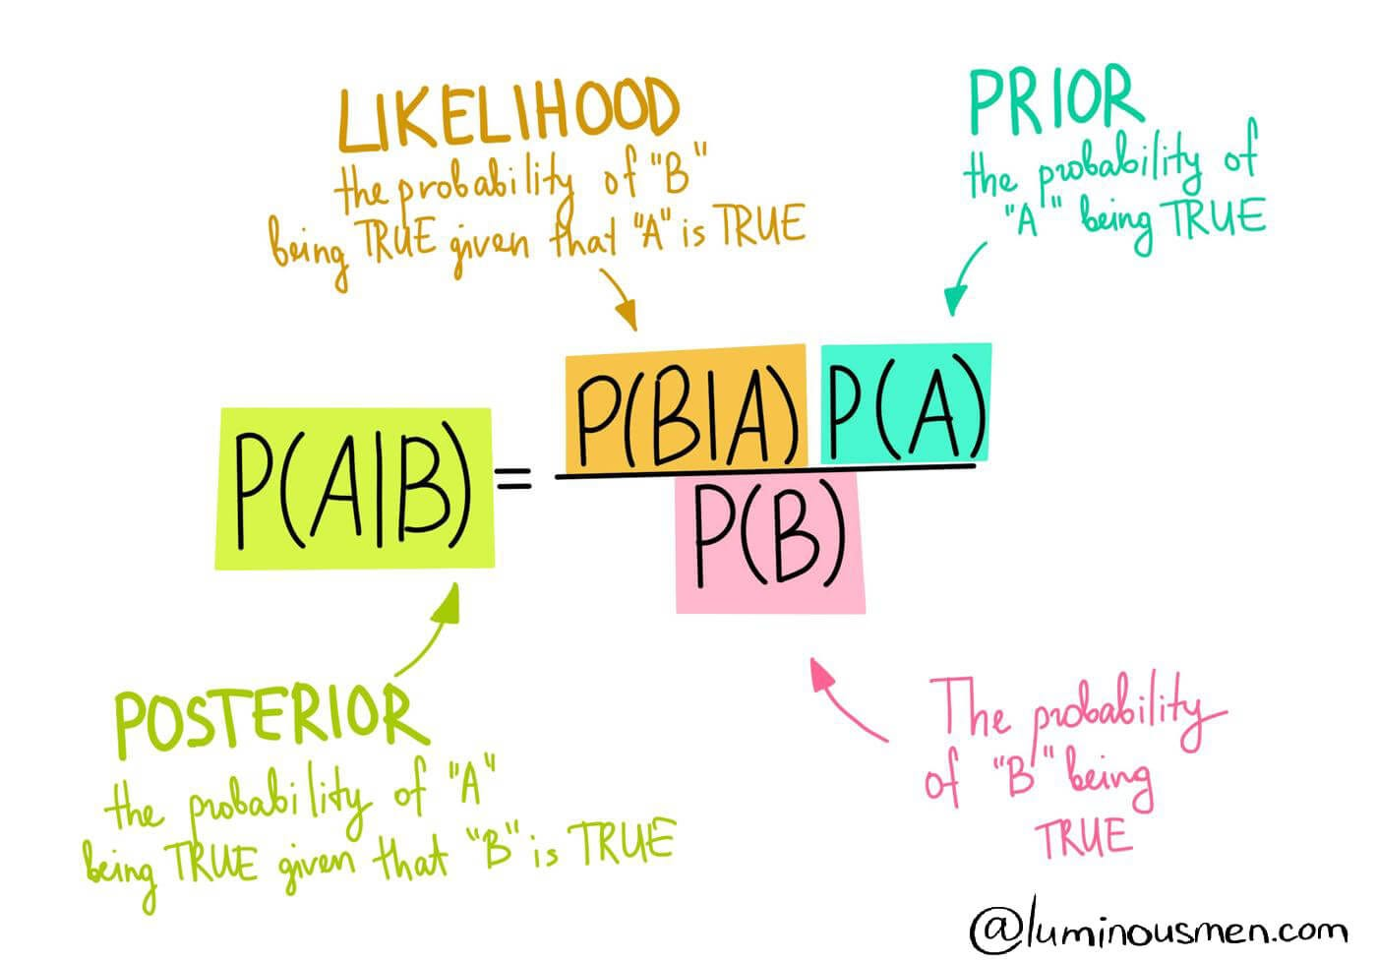

Рис 4. Теорема Байєса.

Нейронна мережа, яку представив Шпехт, складається з чотирьох рівнів:

1. Вхідний рівень: особливості точок даних (або спостережень)
2. Шар шаблону: розрахунок PDF умовного класу
3. Рівень підсумовування: підсумовування шаблонів між класами
4. Вихідний рівень: Перевірка гіпотези з максимальною апостериорною ймовірністю (MAP)

PNN мають кілька переваг, включаючи їх здатність обробляти дані великої розмірності, легкість навчання (особливо для малих і середніх наборів даних) і їх притаманний імовірнісний характер, який може забезпечити оцінки невизначеності для класифікації. Але є і обмеження. PNN можуть не підходити для надзвичайно великих наборів даних через вимоги до пам’яті та обчислень. Вони також можуть бути чутливими до вибору функції ядра та пропускної здатності у вікні Parzen.

Загалом PNN є корисним інструментом для завдань класифікації шаблонів, але їх придатність залежить від конкретної проблеми та набору даних. Вони використовувалися в різних програмах, зокрема для розпізнавання символів, медичної діагностики та контролю якості.

## Атака типу Proxy Host File

Для нашої лабораторної роботи потрібно розуміти що таке "PHF" або "Proxy Host File" атака. Це один з типів атак на веб-додатки, який використовується для отримання несанкціонованого доступу до веб-сервера через уразливості в обробці HTTP-запитів.

Атака PHF використовує вразливість в обробці команд, які передаються в HTTP-запитах. Зазвичай вразливість пов'язана з можливістю використання веб-сервера як проксі-сервера для виконання деяких команд або взаємодії з внутрішніми ресурсами сервера.

Щоб запобігти атакам типу PHF та подібним загрозам, важливо ретельно налаштовувати та оновлювати веб-сервери, використовувати механізми аутентифікації та авторизації, а також регулярно проводити аудит безпеки коду веб-додатків. Також слід використовувати файрволи та інші засоби безпеки для виявлення та блокування подібних атак.

Зазначте, будь ласка, якщо у вас є конкретні питання або якась конкретна аспект, про який ви хочете дізнатися більше.

## Умова завдання:

Згідно до варіанту 10. Розпізнавання мережевої кібератаки типу phf на базі PNN. Усі обчислення були проведенні у Юпітер ноутбуку за допомогою процесору Intel Core i5 11го покоління.

# Скріншоти та опис програми

В данній роботі я обрав набір данних KDD-99 з ресурсу [Kaggle](https://www.kaggle.com/datasets)

Подивимось на наш таргет.

Як бачимо в нас всього 4 записи

Наступним кроком нам потрібно замінити категорійні колонки на числові, оскільки модель може сприймати лише числа.

Як бачимо, в нас тепер тільки цифри.

Далі ділимо вибірку на навчальні та тестувальні дані і створюємо модель.

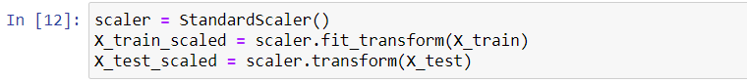

Після обрахунків ми бачимо що операція тренування відбувалася 0.1212 сек. Точність моделі вийшла 0.39.

# ДОДАТОК А ТЕКСТ ПРОГРАМИ

## Завдання :

import pandas as pd

import numpy as np

from sklearn.model_selection import train_test_split

from sklearn.preprocessing import StandardScaler

from sklearn.metrics import accuracy_score, classification_report

from sklearn.preprocessing import LabelEncoder

import time

Datafile = "kddcup99_csv.csv"

df = pd.read_csv(Datafile,sep=",")

df['label'].value_counts()

data = df

per_label=(data["label"].value_counts()/len(data["label"])*100)

per_label

label_encoder = LabelEncoder()

for col in ['service', 'flag', 'protocol_type']:

data[col] = label_encoder.fit_transform(data[col])

X = data.drop('label', axis=1)

y = data['label']

class_to_perceive = 'phf'

y_binary = (y == class_to_perceive).astype(int)

X_train, X_test, y_train, y_test = train_test_split(X, y_binary, test_size=0.2, random_state=42)

scaler = StandardScaler()

X_train_scaled = scaler.fit_transform(X_train)

X_test_scaled = scaler.transform(X_test)

class PNN:

def __init__(self, std):

self.std = std

self.class_means = None

self.class_probs = None

def gauss_kernel(self, x, mean):

return np.exp(-0.5 * np.sum(((x - mean) / self.std) ** 2))

def train(self, X, y):

self.class_means = [np.mean(X[y == 1], axis=0), np.mean(X[y == 0], axis=0)]

self.class_probs = [len(X[y == 1]) / len(X), len(X[y == 0]) / len(X)]

def predict_instance(self, x):

class_scores = []

for mean, prob in zip(self.class_means, self.class_probs):

class_score = prob * self.gauss_kernel(x, mean)

class_scores.append(class_score)

return np.argmax(class_scores)

def predict(self, X):

predictions = [self.predict_instance(x) for x in X]

return np.array(predictions)

start_time = time.time()

pnn = PNN(std=0.1)

pnn.train(X_train_scaled, y_train)

end_time = time.time()

predictions = pnn.predict(X_test_scaled)

accuracy = accuracy_score(y_test, predictions)

print(f"Accuracy: {accuracy:.2f}")

print("Classification Report:")

print(classification_report(y_test, predictions))

training_duration = end_time - start_time

print(f"Training Duration: {training_duration:} seconds")